Школьный этап
Всероссийской олимпиады школьников по географии
10 класс, 2024-2025 учебный год
Максимальный балл - 55
Время выполнения работы - 45 минут.
Не разрешается пользоваться атласами и иными источниками информации. Удачи!

АНАЛИТИЧЕСКИЙ РАУНД
Задание 1
(за верный ответ– по 5 баллов, максимальное количество баллов – 15)

Определите в каком из пяти вариантов ответа верно определён общий признак для четырёх объектов в логическом ряду и найдено правильное обоснование для ошибочного элемента.
1.Логический ряд: Гекла – Фудзияма – Кракатау – Этна – Орисаба
1. Гекла – эта гора находится в Исландии, а все остальные располагаются восточнее него.
2. Фудзияма – это священная гора в Японии.
3. Кракатау – извержение этого вулкана привело к катастрофе мирового масштаба, а все остальные объекты не извергались на памяти человечества.
4. Этна – это высочайшая гора в Италии, все остальные не являются высочайшими вершинами в своих странах.
5. Орисаба – этот вулкан находится на материке Северная Америка, а все остальные вулканы располагаются на островах.
2. Логический ряд: Бенгальский – Бискайский– Ботнический – Гвинейский – Аденский
Варианты ответов:
1. Бенгальский – этот географический объект находится в Индийском океане, а все остальные – в Атлантическом.
2. Бискайский – это полуостров, а все остальные – заливы.
3. Ботнический – этот залив самый северный, все остальные располагаются южнее
4. Гвинейский – этот географический объект омывает берега Африки, а все остальные омывают берега других материков.
5. Аденский – это пролив, а все остальные объекты – заливы.

3. Логический ряд: Кама– Дунай – Хуанхэ – Ред-Ривер – Иртыш
Варианты ответов:
1. Кама — это приток, а остальные географические объекты – главные реки.
2. Дунай относится к бассейну Атлантического океана, а все остальные – к бассейнам других океанов.
3. Хуанхэ течёт с запада на восток, а все остальные с севера на юг.
4. Ред-Ривер находится в Северной Америке, а все остальные – в Евразии.
5. Иртыш – единственная из рек, которая протекает только по территории в России, все остальные – по территории нескольких государств.

Задание 2 (за верный ответ – 6 баллов)
Перед Вами квадратная цилиндрическая проекция, масштаб 1:300 000 000. В этой картографической проекции отрезки А, Б, В, Г имеют разную длину. Отрезок В равен 4184 км.
Может ли быть верной последовательность АГВБ по мере увеличения длины отрезков в километрах? Если нет напишите верную последовательность_________

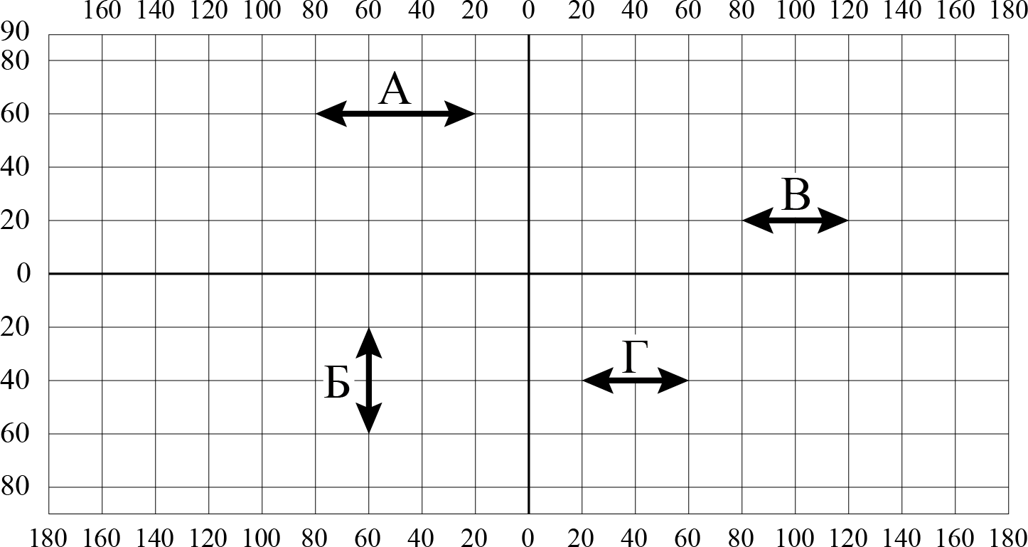
Обоснуйте свой ответ._________________________________________________
_______________________________________________________________________________________________________________________________________________________________________________________________________________________
Задание 3
(за верные ответы – по 5 баллов, максимальное количество баллов – 10)
Определите по описанию, о каком архипелаге идет речь и в каком море он находится?
Этот архипелаг располагается в заливе небольшого моря и состоит из 6 крупных островов. На островах имеется музей-заповедник, но главной достопримечательностью и духовным центром островов является мужской монастырь. Толщина монастырских стен достигает 6 м. Большая часть островов покрыта сосново-еловыми лесами, частично заболоченными. На островах нет рек, почти нет ручьев и очень мало родников. Пресная вода есть в озерах. Озера имеют ледниковое происхождение. Данный архипелаг нашел отражение в творчестве А.И.Солженицына.
_____________________________________________________________________

ТЕСТОВЫЙ РАУНД
Выберите одно верное утверждение
(за верный ответ – 1 балл, максимальное количество баллов - 20)
1. Из предложенного списка уберите страну, не имеющую выход к морю:
а) Мавритания, б) Боливия, в) Мьянма, г) Пакистан.
2. Расположите реки в направлении с востока на запад:
а) Печора, б) р.Обь, в) р. Енисей, г) р.Алдан._______________
3. Какое из перечисленных складчатых сооружений более молодое?
а) Уральские горы, б) Верхоянский хр, в) горы Алтай, г) горы Саяны.
4. Какой из минералов не входит в состав гранита?
а) оливин, б) слюда, в) кварц, г) полевой шпат.
5. На какой параллели 23 сентября наблюдается максимальная полуденная высота Солнца над горизонтом? а) 90º ю.ш., б) 5º с.ш., в) 20º ю.ш., г) 23,5º с.ш.
6. Какой природной зоне соответствуют подзолисты почвы?
а) лесотундре, б) лесостепям, в) тайга, г) полупустыням.
7. К каким объектам России относятся названия Шивелуч, Кроноцкий, Тятя?
а) озера, б) мысы, в) города, г) вулканы.
8. Какой из перечисленных городов не относится к «миллионникам»?
а) Красноярск, б) Челябинск, в) Саратов, г) Омск.
9. Какая из перечисленных рек впадает в Ладожское озеро?
а) Свирь, б) Нева, в) Северная Двина, г) Ока.
10. Какой город является важным транспортным узлом на Транссибирской магистрали и довольно крупным речным портом в Предуралье, на берегах реки Камы?
а) Нижний Тагил, б) Челябинск, в) Пермь, г) Екатеринбург
11. Крашенинников С.П. внес весомый вклад в изучение:
а) Центральной Азии, б) Дальнего Востока,
в) Урала, г) полуострова Камчатка.
12. Бассейну какого океана принадлежит река Колыма?
а) Индийского, б) Тихого, в) Атлантического, г) Северного Ледовитого.
13. Какую сельскохозяйственную культуру не выращивают в Татарстане?
а) яровая пшеница, б) лен-долгунец, в) кукурузу, г) рапс.
14. В пределах какой природной зоны находится п-ов Сомали?
а) пустыни,б) полупустыни,в) саванны и редколесья,г) переменно-влажные леса.
15. Найдите верное высказывание о путешественниках и исследователях Арктики:
а) Степан Малыгин дошел до Берингова пролива.
б) Василий Прончищев и Харитон Лаптев – участники Великой Северной экспедиции.
в) Георгий Седов путешествовал и исследовал остров Шпицберген.
г) Отто Юльевич Шмидт покорял Арктику одновременно с Георгием Седовым
16. Найдите верное высказывание о Мировом океане:
а) есть примеры электростанций, которые работают на разности температур между поверхностными и глубинными слоями воды,
б) если течение движется к экватору, оно, без исключения, всегда будет холодным,
в) Гольфстрим – это течение аналогичное Бенгельскому течению,
г) высота прилива в вершине залива Обская губа выше, чем в Пенжинской губе.
17. Найдите верное высказывание об атмосфере:
а) осадки всегда выпадают в области высокого атмосферного давления,
б) изотермы всегда имеют широтное направление,
в) тропические и экваториальные широты имеют низкое атмосферное давление,
г) антарктическая воздушная масса всегда формируется в условиях высокого атмосферного давления.
18. Калмыцкая, Тарханкутская, Анадырская – к какому типу относятся эти электростанции:
а) ветряные, б) солнечные, в) геотермальные, г) приливные
19. Какие субъекты РФ обладают высокой долей сельскохозяйственных угодий?
а) Республика Бурятия, Хабаровский край; б) Республика Дагестан, Республика Адыгея; в) Республика Карелия, Кировская область; г) Республика Татарстан, Приморский край.
20. Какой народ не относится к славянской группе индоевропейской семьи:
а) сербы, б) латыши, в) болгары, г) поляки.
II. Запишите соответствие: (за верный ответ– по 0,5 б, максимальное количество – 4б)
21. Народы – Часть Света
Народы | Часть Света
Эскимосы
Бушмены
Румыны
Эвенки
22. Горы-вершина
Горы | Вершина
Памир
. Алтай
Кордильеры
Пиренеи

Школьный этап
Всероссийской олимпиады школьников по географии
10 класс, 2024-2025 учебный год
КЛЮЧИ Максимальный балл - 55
Задание 1
(за верный ответ– по 5 баллов, максимальное количество баллов – 15)

1.Логический ряд: Гекла – Фудзияма – Кракатау – Этна – Орисаба
5. Орисаба – этот вулкан находится на материке Северная Америка, а
все остальные вулканы располагаются на островах.
2. Логический ряд: Бенгальский – Бискайский – Гвинейский – Аденский – Ботнический
3. Ботнический – этот залив самый северный, все остальные располагаются
Южнее
3. Логический ряд: Кама– Дунай – Хуанхэ – Ред-Ривер – Иртыш
4. Ред-Ривер находится в Северной Америке, а все остальные – в Евразии.

Задание 2
(за верный ответ – 6 баллов)
Последовательность АГВБ верная. Основной причиной изменения соответствия 1⁰ дуги параллели длине линии в км является шарообразная форма Земли. Так как линейные длины параллелей от экватора к полюсам уменьшаются, а градусные остаются неизменными (360°), то длина 1° по параллели также уменьшается. Длины меридианов же остаются неизменными и 1° всегда равен 111,1 км. Количество километров в 1 градусе параллели рассчитывается как длина одного градуса на экваторе умноженного на косинус угла широты, что могут применить школьники при расчетах.

Задание 3
(за верные ответы – по 5 баллов, максимальное количество баллов – 10)
Соловецкие острова, Белое море

ТЕСТОВЫЙ РАУНД
Выберите одно верное утверждение
(за верный ответ – 1 балл, максимальное количество баллов - 20)
1. Из предложенного списка уберите страну, не имеющую выход к морю:
а) Мавритания, б) Боливия, в) Мьянма, г) Пакистан.
2. Расположите реки в направлении с востока на запад:
а) Печора, б) р.Обь, в) р. Енисей, г) р.Алдан._______________ ГВБА
3. Какое из перечисленных складчатых сооружений более молодое?
а) Уральские горы, б) Верхоянский хр, в) горы Алтай, г) горы Саяны.
4. Какой из минералов не входит в состав гранита?
а) оливин, б) слюда, в) кварц, г) полевой шпат.
5. На какой параллели 23 сентября наблюдается максимальная полуденная высота Солнца над горизонтом? а) 90º ю.ш., б) 5º с.ш., в) 20º ю.ш., г) 23,5º с.ш.
6. Какой природной зоне соответствуют подзолисты почвы?
а) лесотундре, б) лесостепям, в) тайга, г) полупустыням.
7. К каким объектам России относятся названия Шивелуч, Кроноцкий, Тятя?
а) озера, б) мысы, в) города, г) вулканы.
8. Какой из перечисленных городов не относится к «миллионникам»?
а) Красноярск, б) Челябинск, в) Саратов, г) Омск.
9. Какая из перечисленных рек впадает в Ладожское озеро?
а) Свирь, б) Нева, в) Северная Двина, г) Ока.
10. Какой город является важным транспортным узлом на Транссибирской магистрали и довольно крупным речным портом в Предуралье, на берегах реки Камы?
а) Нижний Тагил, б) Челябинск, в) Пермь, г) Екатеринбург
11. Крашенинников С.П. внес весомый вклад в изучение:
а) Центральной Азии, б) Дальнего Востока, в) Урала, г) полуострова Камчатка.
12. Бассейну какого океана принадлежит река Колыма?
а) Индийского, б) Тихого, в) Атлантического, г) Северного Ледовитого.
13. Какую сельскохозяйственную культуру не выращивают в Татарстане?
а) яровая пшеница, б) лен-долгунец, в) кукурузу, г) рапс.
14. В пределах какой природной зоны находится п-ов Сомали?
а) пустыни, б) полупустыни, в) саванны и редколесья, г) переменно-влажные леса.
15. Найдите верное высказывание о путешественниках и исследователях Арктики:
а) Степан Малыгин дошел до Берингова пролива.
б) Василий Прончищев и Харитон Лаптев – участники Великой Северной экспедиции.
в) Георгий Седов путешествовал и исследовал остров Шпицберген.
г) Отто Юльевич Шмидт покоряли Арктику одновременно с Георгием Седовым
16. Найдите верное высказывание о Мировом океане:
а) есть примеры электростанций, которые работают на разности температур между поверхностными и глубинными слоями воды,
б) если течение движется к экватору, оно, без исключения, всегда будет холодным,
в) Гольфстрим – это течение аналогичное Бенгельскому течению,
г) высота прилива в вершине залива Обская губа выше, чем в Пенжинской губе.
17. Найдите верное высказывание об атмосфере:
а) осадки всегда выпадают в области высокого атмосферного давления,
б) изотермы всегда имеют широтное направление,
в) тропические и экваториальные широты имеют низкое атмосферное давление,
г) антарктическая воздушная масса всегда формируется в условиях высокого атмосферного давления.
18. Калмыцкая, Тарханкутская, Анадырская – к какому типу относятся эти электростанции: а) ветряные, б) солнечные, в) геотермальные, г) приливные
19. Какие субъекты РФ обладают высокой долей сельскохозяйственных угодий?
а) Республика Бурятия, Хабаровский край; б) Республика Дагестан, Республика Адыгея; в) Республика Карелия, Кировская область; г) Республика Татарстан, Приморский край.
20. Какой народ не относится к славянской группе индоевропейской семьи:
а) сербы, б) латыши, в) болгары, г) поляки.
II. Запишите соответствие:
(за верный ответ – по 0,5 балла, максимальное количество баллов - 4)
21. Народы – Часть Света
Народы | Часть Света
Эскимосы | Америка
Бушмены | Африка
Румыны | Европа
Эвенки | Азия
22. Горы-вершина
Горы | Вершина
Памир | Исмоила Сомони
. Алтай | Белуха
Кордильеры | Денали
Пиренеи | Ането

